Психологи выделяют
три основные причины
отказа детей от еды
в детском саду

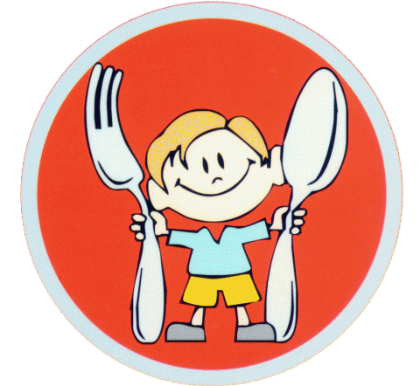
№ 1.
Причина:
Стресс. Только это не просто стресс, это самый настоящий „стрессище“! Новое место и новые люди. Вспомните себя, когда вы пришли устраиваться на новую работу. На сколько килограммов вы похудели в первые два-три месяца? Потому что кушать совершенно не хочется. А тут маленькое существо, которое из уютного дома переместили в большущее здание, кишащее незнакомыми людьми.
Типичная ошибка:
Некоторые родители или нянечки пытаются заставить ребенка кушать. Бывают и такие, кто говорит: „Пока не доешь все – не выйдешь из-за стола“. Или: „Пока не съешь – не будешь играть“. И так далее. Но всем известно – ребенка НЕЛЬЗЯ заставлять! Другие же пытаются превратить завтрак (полдник, обед) в игровое шоу „Тарелка должна быть чистой!“ И поощряют тех детей, которые уплели за обе щеки все яства. Могут даже подарить шоколадку. Вроде бы они и „нехочух“ не наказывают, а пытаются мотивировать их хорошо покушать в следующий раз. Но тем самым еще больше усиливают комплекс „он лучше, чем я“. И аппетит маленького человечка пропадает окончательно.
Решение:
Единственный выход – ждать. Дети всегда смотрят на сверстников. Можно посадить „нехочуху“ к тем, кто уже хорошо кушает. Постепенно ребенок привыкнет к новому коллективу и станет подражать своим друзьям. Есть еще один неплохой совет – создать из обычного принятия пищи целый ритуал! Сначала нужно помыть ручки, затем сесть за стол, который будет красиво сервирован. Можно привлечь детское внимание оригинальной веселой салфеткой или же разноцветными тарелками и чашками. Также малышам необходимо с самого начала разъяснить, что прием пищи – целое таинство! Тут не время разговорам и смеху. Это очень важный процесс! Мы не шутим – именно в раннем возрасте формируется обмен веществ у молодого организма. Воспитатели со стажем вообще советуют рассказывать детям, из чего состоит то или иное блюдо, чтобы малыш не боялся есть непонятный „рассольник“ или странные „голубцы“.

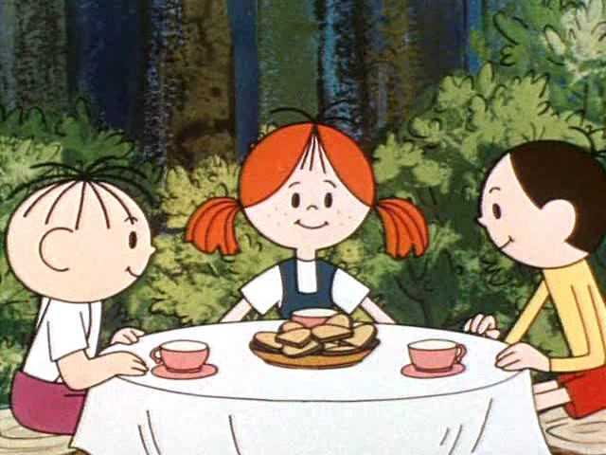

№2.
Причина:
Любимая мамуля приучила свое дите кушать только «деликатесы“. Причем когда захочет и где захочет. «Деликатесами» мы здесь называем не икру черную, заморскую, или же омара в собственном соку, а заурядные чипсы, сухарики, шоколадки, тянучки и т.п. Вот захотелось малышу яйцо в шоколаде в одиннадцать вечера – любящий отец сбегал в супермаркет – и вуаля! Как говорится, лишь бы только улыбался. А если это повторяется изо дня в день – проблем не избежать. Ребенка будет практически невозможно приучить к правильному режиму дня. А уж заставить есть ПОЛЕЗНУЮ пищу – тем более. О каких кашах может быть речь, если малыш привык обедать чипсами, а ужинать «сникерсом» с газировкой.

Типичная ошибка:
У воспитателей – такая же, как и в пункте №1. Шоу «Доешь или проиграешь». А тут требуется двойное терпение. Нужно еще обязательно поговорить с родителями насчет домашнего меню. Разъяснить причины, почему нельзя кормить малыша «вторичными» продуктами. В таком возрасте они запросто могут вызвать несварение желудка, а иногда и что-нибудь похуже. Ошибка родителей – жалость. Ведь их чадо приходит поникшее, расстроенное. Рассказывает, что его пытались накормить кашей, которую разве что Баба-Яга варит у себя в избушке и травит ей проезжих молодцев. Родители понимающе гладят по голове, проклинают весь муниципалитет и идут за очередным шоколадным яйцом.
Решение:
Продвинутые мамочки приучают своих детей к правильному питанию и временному режиму с младенчества. Лучше всего узнать примерное время приема пищи в детском саду и постараться ему соответствовать дома. Время пребывания за столом не должно превышать 30 минут. В рацион ребенка необходимо включать исключительно полезные продукты. Нужно приучать малыша к различным кашкам и молочным продуктам. Ведь молоко – основной источник кальция для детей. Мясо и рыбу лучше всего готовить на пару (это норма приготовления в детсадах). Научитесь варить нежирные супчики, кисели и компоты, готовить омлет, запеканки, оладьи, голубцы – они пользуются популярностью в меню. Не злоупотребляйте соусами, майонезом, пряностями, специями. Также надо «снабжать» организм ребенка свежими фруктами и овощами. А из отварных овощей делать салаты, которых в садике тоже будет достаточно. Ну, и поощрения. Куда без них. Ведь все-таки в своей комнате вместе с родителями малыш должен чувствовать себя ДОМА. И понимать, что ЗДЕСЬ у него есть поблажки и маленькие радости в виде «случайной» конфетки. Но не перебарщивайте. Много сладкого может стать причиной диатеза или аллергии.
Если же ваш малыш привык перекусывать чипсами и шоколадными батончиками – придется долго стараться, чтобы его переучить. Тут вам потребуется ангельское терпение. И, к слову сказать, воспитателям тоже. Надо постепенно приучать его к меню детского сада. Быть может, процесс затянется на несколько месяцев. Стоит проконсультироваться у детсадовского диетолога и попросить помощи у воспитателя.
№3
Причина:
Самая банальная. Ребенок попросту не умеет кушать САМ. Не знает, как держать вилку и ложку. Малыш попадает в компанию сверстников, которые уже вовсю орудуют столовыми приборами. А он может только крутить ими туда-сюда и ронять на пол. Отсюда комплекс. И нежелание есть.
Типичная ошибка:
У воспитателей. Во время еды подходить к ребенку и показывать, что ему делать и как. Он один, бедняжка, среди всех детей не может правильно держать ложку (а все могут!). А тут «тетя» подходит и пытается сосредоточить все внимание на его неумении. Это все же удар по недавно вылупившемуся детскому самолюбию. Нужно просто посадить «новичка» за отдельный стол и показать ему, как пользоваться приборами. Родительская ошибка собственно в том и заключается, что они не научили ребенка кушать самостоятельно до прихода в детсад.
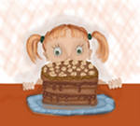
Решение:
Старайтесь, чтобы с 2-х лет ребенок ел вместе с вами, за общим столом. Научите его пользоваться вилкой и ложкой, аккуратно пить из кружки. Приглашайте друзей с маленькими детьми на выходные. Дети не только смогут вместе поиграть, но и пообедать. Таким образом, ваш малыш будет привыкать к коллективной трапезе. Специалисты отмечают, что дети, которые без помощи взрослых могут поесть, умыться, одеться, намного быстрее адаптируются в незнакомом месте.
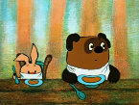

Обычно в меню детсада включено четыре-пять приемов пищи:
— завтрак: чередуются молочные каши, омлет, творожный пудинг, салат, хлеб с маслом, сыр, кофейный напиток;
— второй завтрак: витаминизированный напиток или натуральный сок;
— обед: салат, первое блюдо, хлеб, второе блюдо, компот;
— полдник: печенье, сушки или выпечка, молоко или кефир, фрукты;
— ужин: чередуются овощное блюдо, творожный пудинг, каши, блюдо из рыбы, хлеб, чай.

